Transférer vos données dans le Cloud
Vous avez décidé de passer en Cloud, et vous avez des données locales à monter en Cloud ? Bravo !
Voici la procédure à suivre pour transmettre vos données afin que votre base actuelle soit montée dans le Cloud.

Procédure
Utilisez le menu Outil → Administration → Transmettre au support.
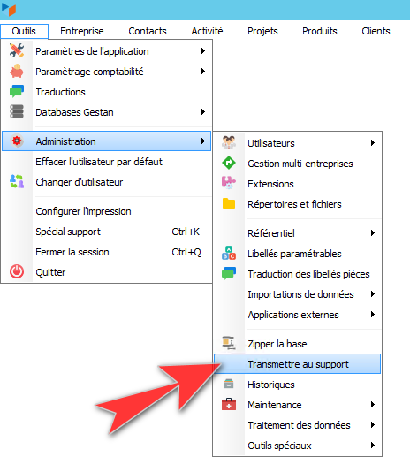
L'écran ci-dessous s'ouvre :
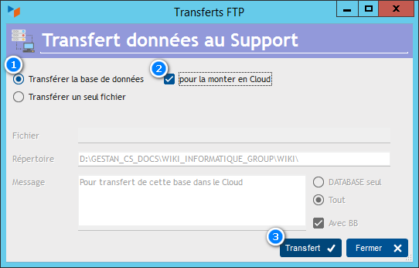
Choisissez l'option Transférer la base de données 1, puis cochez la case Pour la monter dans le Cloud 2.
Le bouton Transfert 3 lance la transmission, l'équipe de support sera avertie automatiquement à la fin du transfert.
En fonction de la taille de la base et de la qualité de votre connexion, le transfert peut prendre entre 3 et 15 minutes. Il faudra alors environ une heure au service technique pour monter la base. Lancez cette procédure à un moment où vous savez que vous n'avez pas besoin de Gestan pendant environ une heure et demie, afin de ne pas avoir à éventuellement ressaisir des opération que vous auriez effectuées sur votre désormais ancienne base locale.
A l'issue de la mise en place de votre base en Cloud, vous recevrez un mail avec vos identifiants de connexion, et un appel téléphonique du service Gestan Cloud pour vous montrer les quelques particularités de l'usage de Gestan en Cloud.

Procédure manuelle
Assurez-vous dans un premier temps que Gestan est à jour : le n° de version de Gestan est indiqué en haut à gauche de l'écran principal, et le n° de la version de Gestan en cours est indiqué sur www.gestan.fr

Pour mettre à jour Gestan, il vous suffit d'utiliser le menu dédié ? → Rechercher une mise à jour.
Rendez-vous ensuite dans le répertoire des données de Gestan : par défaut, c'est C:\GESTAN, mais vous avez pu le changer. Ce répertoire est indiqué en bas à gauche de l'écran principal, par exemple C:\GESTAN\MON ENTREPRISE\DATABASE. Dans cet exemple, votre répertoire de données est C:\GESTAN\MON ENTREPRISE.
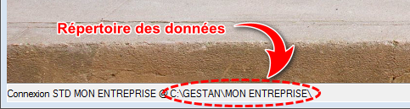
Zipper la totalité du répertoire des données de votre machine (dans notre exemple C:\GESTAN\MON ENTREPRISE\ avec ses sous-répertoires DATABASE, DOCUMENTS, BACKUPS, RESSOURCES), et envoyez le dossier compressé via www.swisstransfer.com à l'adresse cloud@gestan.fr.

En cas de problème ?
Au moindre problème, pas d'hésitation ! : prenez contact avec le support Cloud au 01 88 33 58 46.


Autres articles “Gestan Cloud”
Astuces pour Gestan Cloud
Bureau à distance Gestan Cloud
Connexion Gestan Cloud via RDP Windows
Double connexion
Etat des serveurs Gestan Cloud
Etat des serveurs Gestan Cloud (archives)
Imprimer avec Gestan Cloud
Problème de connexion à Gestan Cloud
Se connecter à Gestan Cloud
Sécurité/Confidentialité
Transférer vos données dans le Cloud
Vademecum Gestan Cloud
Vérifier votre votre connexion Internet

